

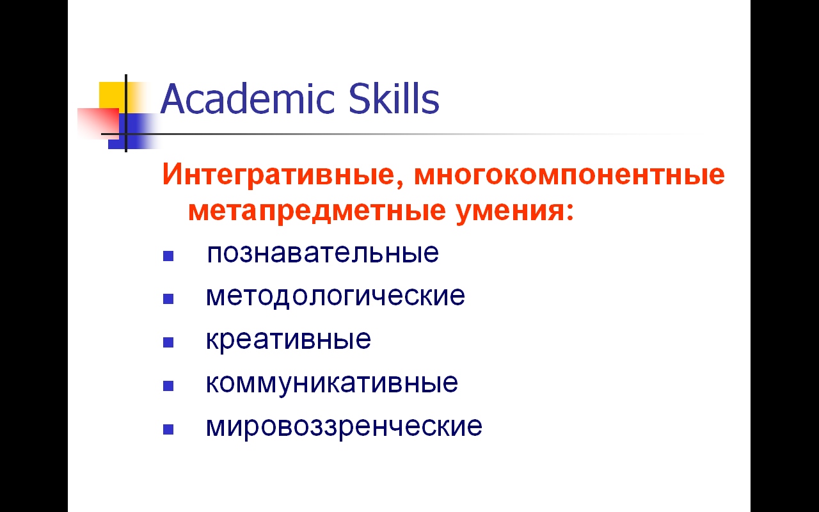

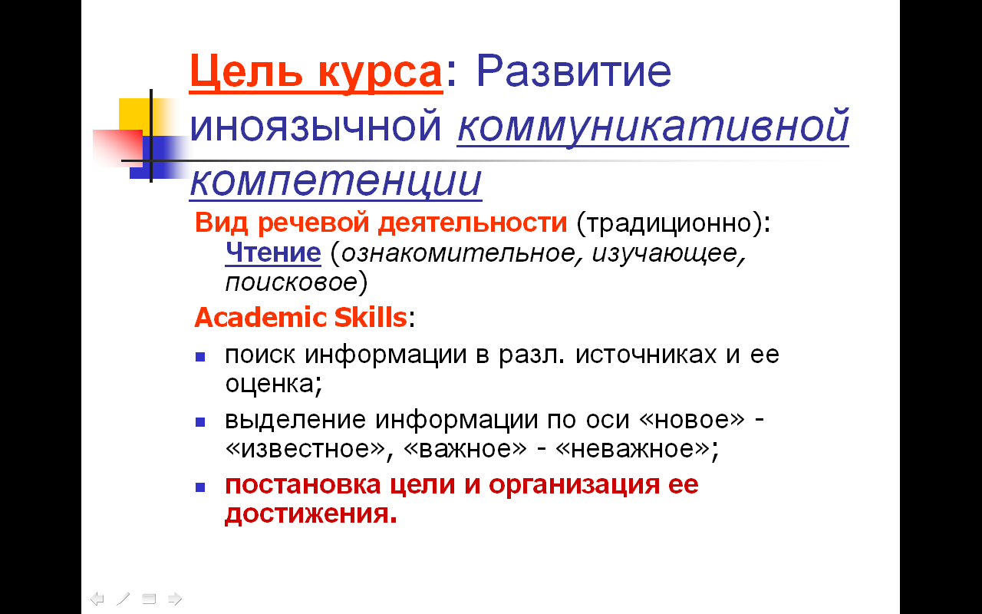

Содержание курса
Учебные и коммуникативные задачи | Предметное содержание речи (темы, проблемы) | Ситуации общения, социальные роли | Универсальные коммуникативные умения, академические навыки
Дефиниция лексических единиц, обозначающих качества характера, чувства и эмоции | - определение положительных и отрицательных качеств характера  - выбор качеств, допустимых к упоминанию на собеседовании | Вы готовитесь к собеседованию как претендент на опр. должность. Назовите 5 положительных и 5 отрицательных качеств. Попросите своих коллег прокомментировать Ваш выбор. | - Использование прилагательных для характеристики человека  - Дефиниция понятия  - (Само)оценка  - Выражение своих чувств и эмоций  - Обоснованный комментарий чужого мнения
Восприятие на слух диалога-собеседования сначала с извлечением основной информации, а затем с прониканием в детали  Составление диалога по образцу (прагматически-дискурсивный диалог) | - определение структуры диалога-собеседования  - выявление тем для начала такого диалога  - проведение собеседования  - участие в собеседовании в качестве кандидата на вакантную должность | - Вы – руководитель тренинга по подготовке к собеседованию. Прокомментируйте услышанный диалог  - Вы – участники собеседования. Инсценируйте диалог на основе выбранных объявлений и ранее составленных резюме | - Комментирование ситуации межкультурной коммуникации  - Анализ и сопоставление подобных ситуаций в нашей стране  - Использование типичных для данной ситуации языковых средств

Этапы работы над эссе |  | Типы заданий | Academic Skills
Инспирация проблемы |  | Вы участвуете в форуме на тему «Собеседование в современных компаниях». Сформулируйте проблемы, с которыми Вам, вероятно, придется столкнуться. | Работа с базами вакансий (немецкие сайты)  Поиск и выбор актуальной информации о требованиях к современному работнику
Знакомство с проблемой |  | Вы готовитесь к интервью и не знаете, как начать разговор о деньгах. Найдите в сети Интернет советы и информацию по этому вопросу. | Анализ, обобщение и реферирование информации, полученной из Интернета  Развитие медиакомпетенции
Обсуждение проблемы |  | Ведение дискуссии по возникшей проблеме | Сбор аргументов «за» и «против»  Модерирование и/ или участие в дискуссии  Убеждение собеседника в правильности своего собственного мнения
Составление плана эссе |  | Расположите пункты плана в той последовательности, которая кажется Вам логичной | Планирование собственной деятельности  Установление логических связей между компонентами целого
Самостоятельное осмысление и переработка информации |  | Используйте возможности Mindmapping для отбора материала для эссе на заданную/ выбранную тему | Критическая оценка собранной информации
Отсев и выборка |  | Сравните Mind Map и план эссе, откорректируйте и дополните их при необходимости | Развитие способности к нормотворчеству  Выделение «важного» - «неважного», «логически обоснованного» - «требующего доказательств»
Окончательное оформление мысли / письменное изложение |  | Напишите эссе, следуя составленному плану и используя отобранный материал, формулируя СВОЕ отношение к проблеме | Развитие дискурсивной компетенции (отбор языковых средств для выражения мысли с нацеленностью на определенного адресата)  Развитие критического и творческого мышления  Высказывание и обоснование собственного мнения

